**Nama : Tarisa Dwi Septia**

**NIM : 205410126**

**Matuk : Statistika Modeling**

**Pertemuan ke-7**

**Soal**

1. Apakah semakin besar biaya iklan yang dikeluarkan akan semakin besar pula profit yang diperoleh? Diamati contoh acak 10 perusahaan yang memproduksi Handphone, kemudian dicatat pengeluaran iklan (dalam milyar) dan profit (dalam milyar) selama tahun 2017.

|  |  |  |  |  |  |  |  |  |  |  |
| --- | --- | --- | --- | --- | --- | --- | --- | --- | --- | --- |
| Iklan | 31 | 38 | 48 | 52 | 63 | 67 | 75 | 84 | 89 | 99 |
| Profit | 553 | 590 | 608 | 682 | 752 | 725 | 834 | 752 | 845 | 960 |

* 1. Buat scatter plot dan

Jawab :

* 1. Tentukan persamaan model regresinya Jawab :

Model : Yi = β0 + β1Xi + εi ; I = 1, 2, … , n

* 1. Tentukan penduga bagi parameter model regresi tersebut Jawab :

|  |  |  |  |  |
| --- | --- | --- | --- | --- |
| x | y | x2 | y2 | xy |
| 31 | 553 | 961 | 305.809 | 17.143 |

|  |  |  |  |  |  |
| --- | --- | --- | --- | --- | --- |
|  | 38 | 590 | 1.444 | 348.100 | 22.420 |
| 48 | 608 | 2.304 | 369.664 | 29.184 |
| 52 | 682 | 2.704 | 465.124 | 35.464 |
| 63 | 752 | 3.969 | 565.504 | 47.376 |
| 67 | 725 | 4.489 | 525.625 | 48.575 |
| 75 | 834 | 5.625 | 695.556 | 62.550 |
| 84 | 752 | 7.056 | 565.504 | 63.168 |
| 89 | 845 | 7.921 | 714.025 | 75.205 |
| 99 | 960 | 9.801 | 921.600 | 95.040 |
| Jumlah | 646 | 7.301 | 46.274 | 5.746.511 | 496.125 |

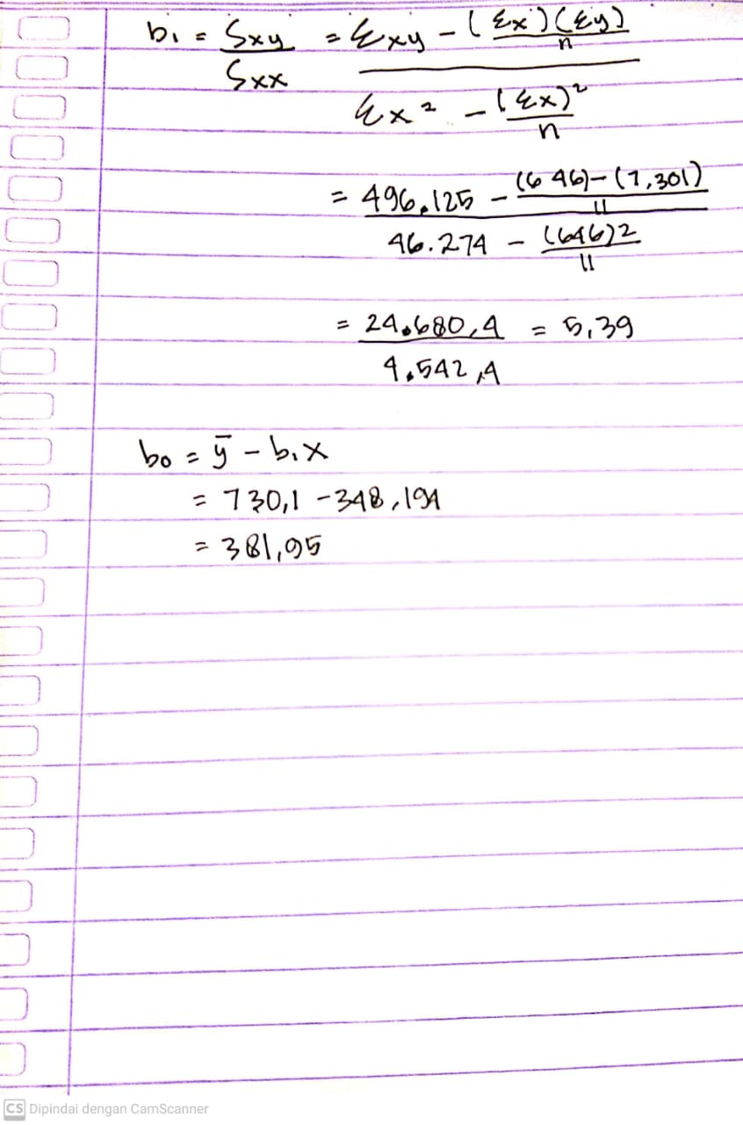

* 1. Apakah iklan berpengaruh pada profit perusahaan? Uji hipotesis anda pada taraf nyata α = 0,05

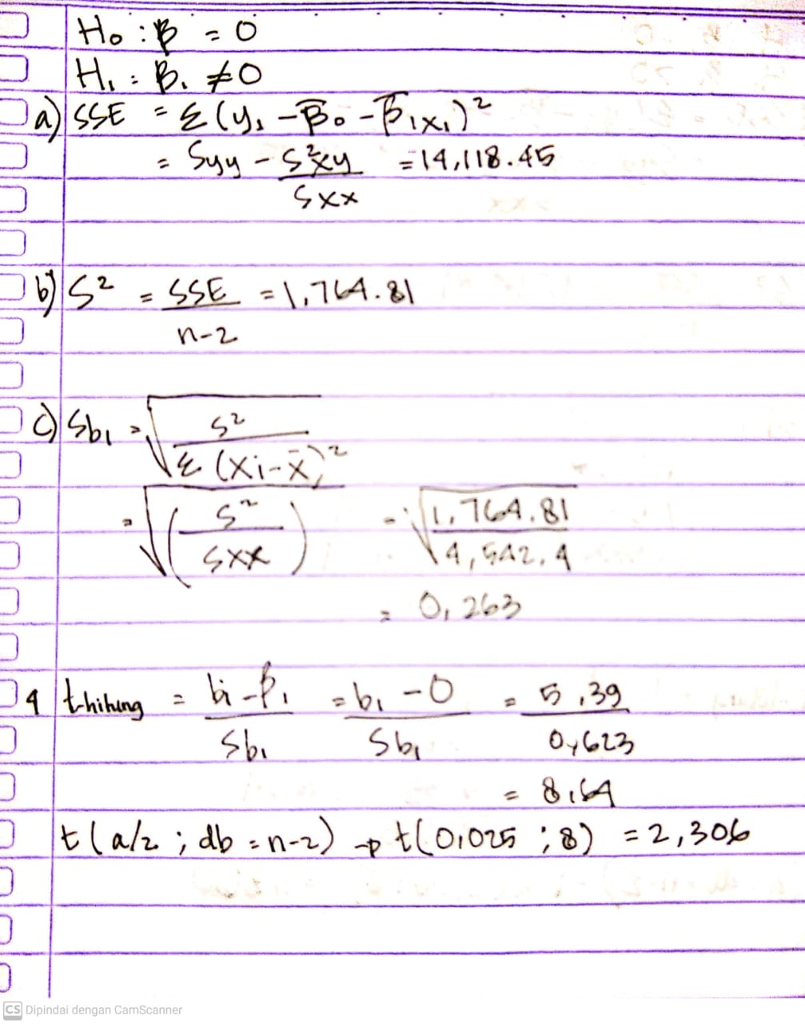Jawab :

Karena (t-hit = 8.64) > 2.306 maka H0 ditolak, artinya iklan berpengaruh pada profit perusahaan untuk taraf uji α = 0.05

* 1. Apakah semakin besar iklan akan mengakibatkan semakin besar profit? Uji pada taraf nyata α = 0,05

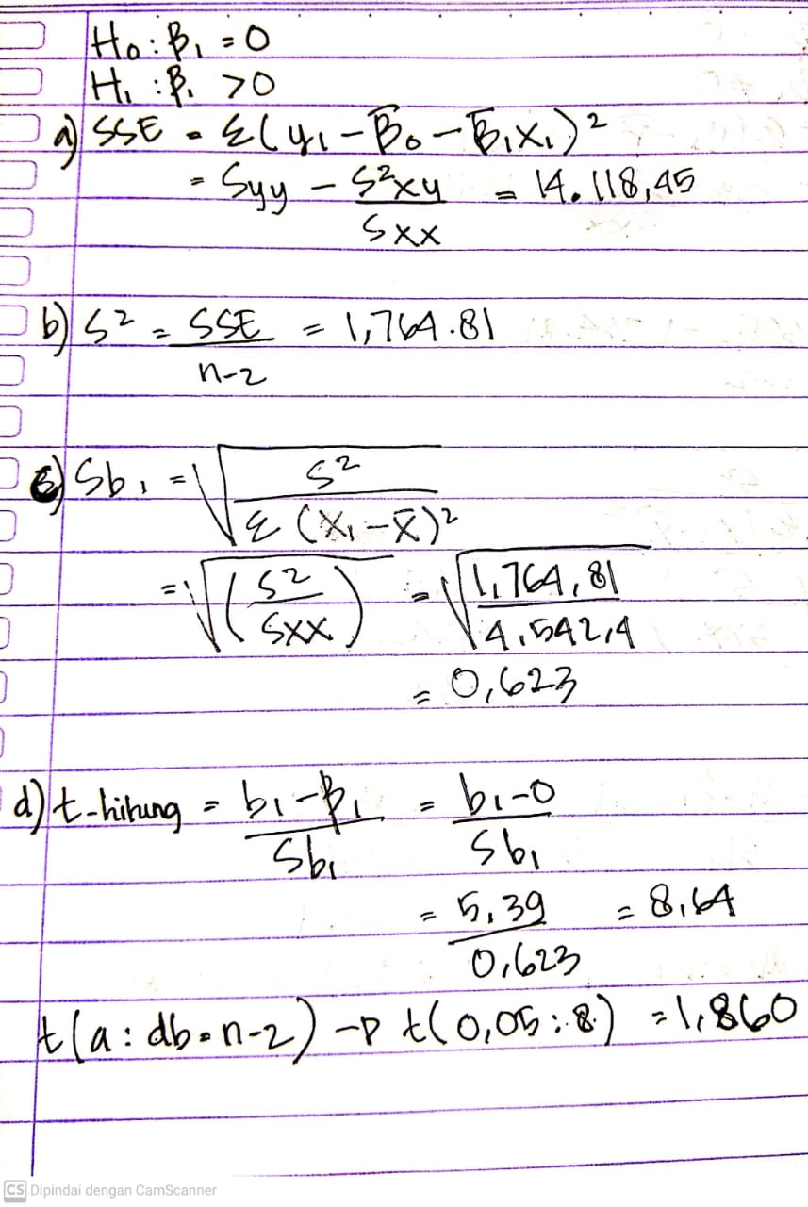Jawab :

Karena (t-hit = 8.64) > 1.860 maka H0 ditolak, artinya semakin besar iklan akan mengakibatkan semakin besar profit untuk taraf uji α = 0.05